AMAZING GRACE
Partition | 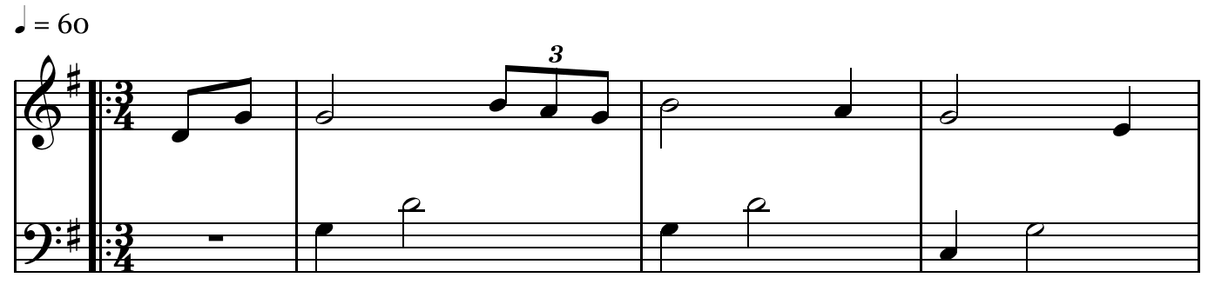
Mesures | Mesure 1 |  |  | Mesure 2 |  |  |  | Mesure 3 |  |  | Mesure 4
Note |  | Ré | Sol | Sol | Si | La | Sol |  | Si | La |  | Sol | Mi
Rythme |  | croche | croche | blanche | triolet |  |  |  | blanche | noire |  | blanche | noire
Durée |  | ½ temps | ½ temps | ½ temps | 1 temps |  |  |  | 2 temps | 1 temps |  | 2 temps | 1 temps
Transcription |  | D1 | G2 | G2 | B2 | A2 | G2 |  | B2 | A2 |  | G2 | E1

Partition | 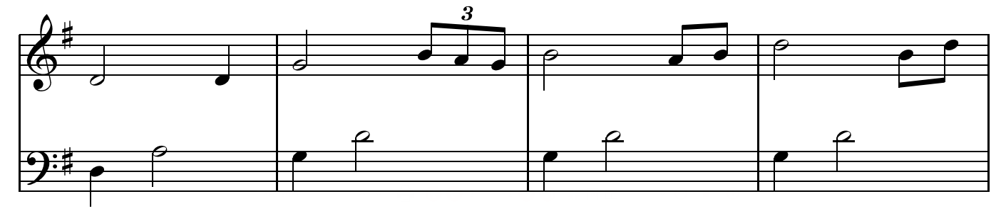
Mesures | Mesure 5 |  |  | Mesure 6 |  |  |  | Mesure 7 |  |  |  | Mesure 8
Note |  | Ré | Ré | Sol | Si | La | Sol |  | Si | La | Si |  | Ré | Si | Ré
Rythme |  | blanche | noire | blanche | triolet |  |  |  | blanche | croche | croche |  | blanche | croche | croche
Durée |  | 2 temps | 1 temps | 2 temps | 1 temps |  |  |  | 2 temps | ½ temps | ½ temps |  | 2 temps | ½ temps | ½ temps
Transcription |  | D1 | D1 | G2 | B2 | A2 | G2 |  | B2 | A2 | B2 |  | D2 | B2 | D2
Partition | 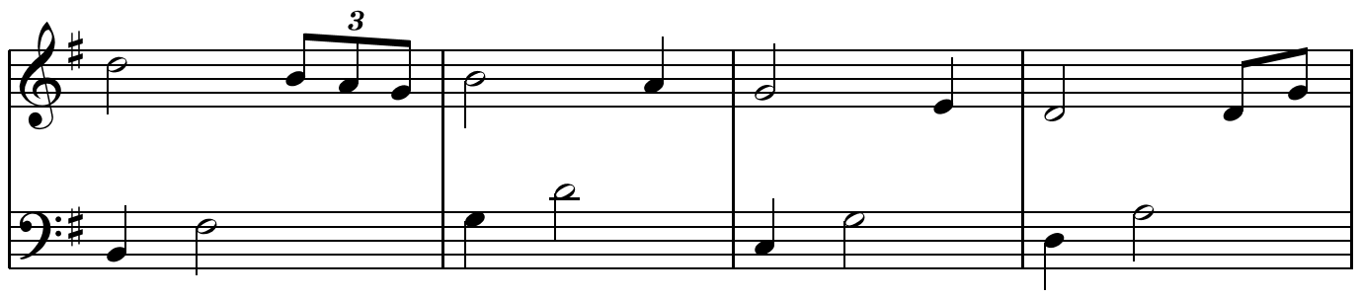
Mesure | Mesure 9 |  |  |  |  | Mesure 10 |  |  | Mesure 11 |  |  | Mesure 12
Note |  | Ré | Si | La | Sol |  | Si | La |  | Sol | Mi |  | Ré | Ré | Sol
Rythme |  | blanche | triolet |  |  |  | blanche | noire |  | blanche | noire |  | blanche | croche | croche
Durée |  | 2 temps | 1 temps |  |  |  | 2 temps | 1 temps |  | 2 temps | 1 temps |  | 2 temps | ½ temps | ½ temps
Transcription |  | D2 | B2 | A2 | G2 |  | B2 | A2 |  | G2 | E1 |  | D1 | D1 | G2

Partition | 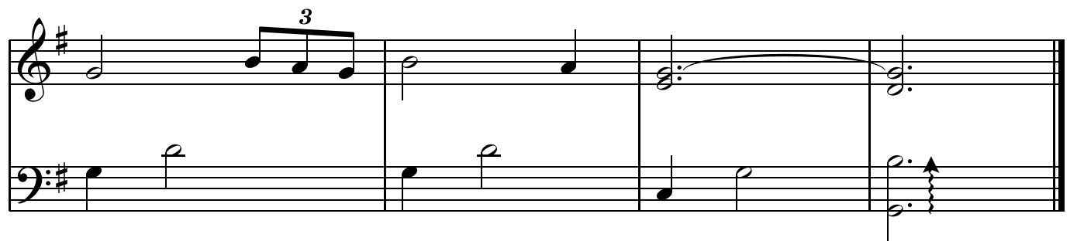
Mesures | Mesure 13 |  |  |  |  | Mesure 14 |  |  | Mesure 15 |  | Mesure 16
Note |  | Sol | Si | La | Sol |  | Si | La |  | Mi |  | Ré
Rythme |  | blanche | triolet |  |  |  | blanche | noire |  | Blanche pointée |  | Blanche pointée
Durée |  | 2 temps | 1 temps |  |  |  | 2 temps | 1 temps |  | 3 temps |  | 3 temps
Transcription |  | G2 | B2 | A2 | G2 |  | B2 | A2 |  | E1 |  | D1

